**Lab 6 – DeepLink Generico**

**Objetivos del taller**:

JHS provee una solución de hiperenlaces (deep linking) cuando se pasa como parámetro en el URL el valor de la llave primaria. Tiene la limitante que funciona cuando la llave es un SOLO campo.

El objetivo del presente taller es desarrollar deep linking en grupos (groups) basados en tablas con llaves primarias compuestas.

La solución se basa en en el objeto KEY que hace parte de cualquier entity el cual se puede representar por una cadena de caracteres que retorna un valor único por cada registro.

Pasos 1.

Crear un deep linking en JHS para el grupo (forma).

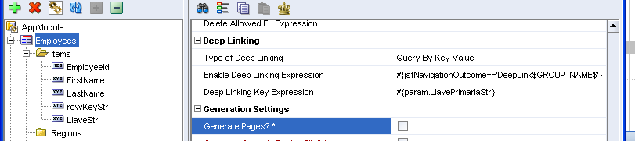

Aquí se crea un outcome en el faces-config que nos permite navegar a esta página. El nombre de este outcome (regla de navegación) será DeepLinkEmployees.

Este deep link empleará el parámetro #{param.LlavePrimariaStr} para hacer la búsqueda del registro destino.

Generar las formas.

Paso 2.

Ya que este deeplink solo funcionaria si la llave primaria fuera un solo campo, se deben hacer los siguientes cambios al pagDef:

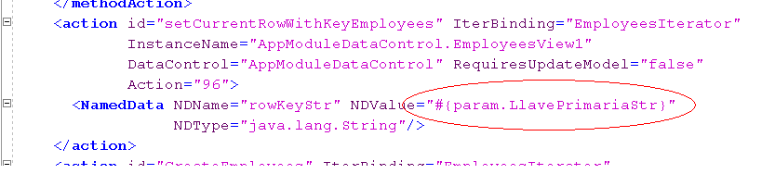

El action setCurrentRowWithKey permite acceder a un registro en particular directamente. Aquí es necesario asignarle el valor “param.LlavePrimariaStr” al parámetro rowKeyStr.

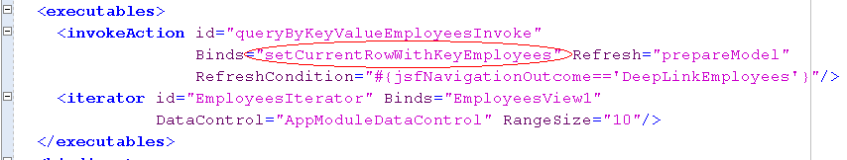

Al deep link que generó JHS es necesario cambiar el bind a setCurrentRowWithKeyXXXX.

Paso 3.

Para no perder los cambios en el pagDef es necesario apagar la opción de generación de pagDef en el applicationDefinition para el respectivo grupo.

Paso 4.

Para probar la solución es necesario desarrollar una página JSPX que nos sirva para simular el llamado directo. Podemos emplear el método getKey.toStringFormat(false) para obtener el identificador único de llave primaria (LlavePrimariaStr).

